

Documentación de Aplicación Web



Código Fuente: https://github.com/AgostinaGallo/pizzagallo-first

por Agostina Melania Gallo
agostinamgallo@gmail.com
Perfil de LinkedIn

Copyright © 2021

Este documento se realiza en la entrega del trabajo final de la materia Técnicas de Programación de la carrera Analista de Sistemas de la Escuela Normal Superior N°10

Indice de Contenidos
1. Descripción del sistema 3
1.1. Diagnóstico de situación y detección de necesidad 3
2. Design Considerations 4
2.1. Assumptions and Dependencies 4
2.2. General Constraints 4
2.3. Goals and Guidelines 4
2.4. Development Methods 5
3. Architectural Strategies 5
4. System Architecture 6
4.1. Subsystem Architecture 6
5. Policies and Tactics 7
6. Detailed System Design 8
6.1. Classification 8
6.2. Definition 8
6.3. Responsibilities 8
6.4. Constraints 8
6.5. Composition 9
6.6. Uses/Interactions 9
6.7. Resources 9
6.8. Processing 9
6.9. Interface/Exports 9
6.10. Detailed Subsystem Design 10
7. Glossary 10
8. Bibliography 10

Descripción del sistema

La aplicación web “PizzaGallo” es un sistema desarrollado para administrar: stock, artículos, compras, ventas, personas: clientes, empleados, proveedores, informe de caja, y acceso de usuarios autorizados para la empresa dedicada a la comercialización de pizzas, comida rápida y otros.

Diagnóstico de situación y detección de necesidad

En una empresa de comercialización de productos de comida rápida los procesos son realizados de forma repetitiva y deben llevar un registro de sus acciones para mantener el control y el buen funcionamiento del mismo, como el personal administrativo de la empresa tiene a su cargo múltiples tareas en la actividad diaria, necesitan registrar todos los cambios que se generan en el flujo de comercialización, y administración de artículos, para tener a su alcance los datos requeridos en el posterior control y análisis. Estos registros históricamente se han generado de forma manual y en elementos físicos como planillas, papeles, e incluso en ocasiones no se genera ningún registro, sino que se lleva la información mentalmente; dependiendo así los datos de gran importancia de elementos de poca seguridad, fáciles de perder o eliminar y de una molesta o mala calidad en la visualización.
Por estos motivos se plantea la aplicación web “PizzaGallo” como solución a los problemas antes mencionados, automatizando esos procesos y brindando a la empresa una herramienta sumamente valiosa para mejorar su eficiencia y control.

Descripción del escenario y procesos

En la aplicación web se contemplan, obtenidos del escenario real, los siguientes procesos y sus respectivas actividades:

Para ingresar al sistema:
- Ingreso por correo electrónico y contraseña con autenticación encriptada, con la primera cuenta Adminstradora poseedora de permisos, previamente cargada en el sistema.
- Realización de venta/egreso por selección de artículos, (exceptuando los de tipo

Para administrar su almacén:
- Registrar las categorías o tipos de artículos (Insumos, Elaborados para Venta, Reventa).
- Registrar a sus empleados con sus datos personales y de contacto.
- Registrar los artículos con sus atributos y sus categorías.

Para efectuar compras:
- Registro del proveedor o los proveedores a los cuales se comprarán artículos, con sus datos personales/empresariales y de contacto.
- Realización de ingreso/compra por selección de artículos y proveedor previamente registrados.
- Aumento de stock en el almacén según artículos comprados de tipo insumo.

Para efectuar ventas:
- Registro del cliente al cual se venderá el producto, con sus datos personales/empresariales y de contacto.
- Realización de venta/egreso por selección de artículos, (exceptuando los de tipo Insumo) y selección del cliente, el que también puede ser empleado y/o proveedor, previamente registrados.
- Disminución de stock en el almacén según artículos vendidos.

Para controlar la caja y sus movimientos:
- Visualización de Informe de Caja, con el saldo actual disponible, y los ingresos y egresos detallados por código, fecha y monto total.

Para controlar los usuarios autenticados:
- Registro de usuarios permitidos a usar el sistema, por nombre, correo electrónico y contraseña asignada.
- Acciones de modificación, eliminación y búsqueda de usuarios previamente registrados.

Objetivos
Objetivo General

Desarrollar una aplicación web para administrar una pizzería y sus procesos y registros.

Objetivos específicos:
- Analizar la situación actual y plantear la solución.
- Diseñar la base de datos y las vistas
- Construir la aplicación web

Plan de trabajo
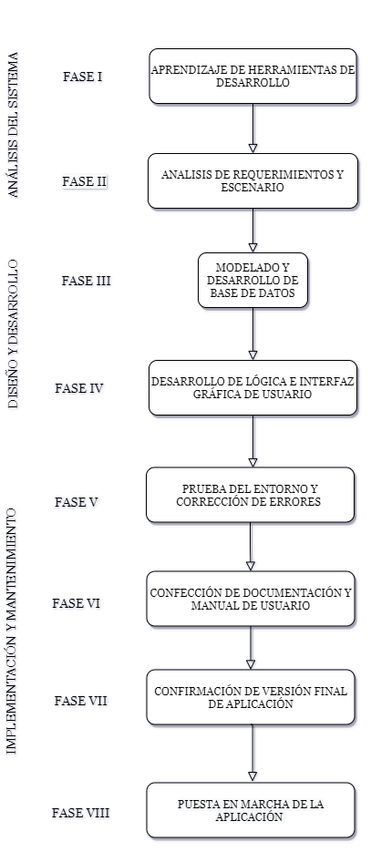

Recursos utilizados en el desarrollo

Hardware y Sistema operativo:

- Laptop
- Windows 10 Home

Tecnología de implementación:
- Desarrollo del lado del cliente/frontend:
● HTML 5
● CSS 3
● Bootstrap
● JavaScript
● Ajax
● JQuery



- Desarrollo del lado del servidor/backend:
● MySql
● PHP
● Laravel


- Entorno y herramientas de desarrollo:
● Visual Studio Code
● Git
● GitHub
● Google Drive


Diseño de base de datos

El diagrama de entidad relación planteado y utilizado:
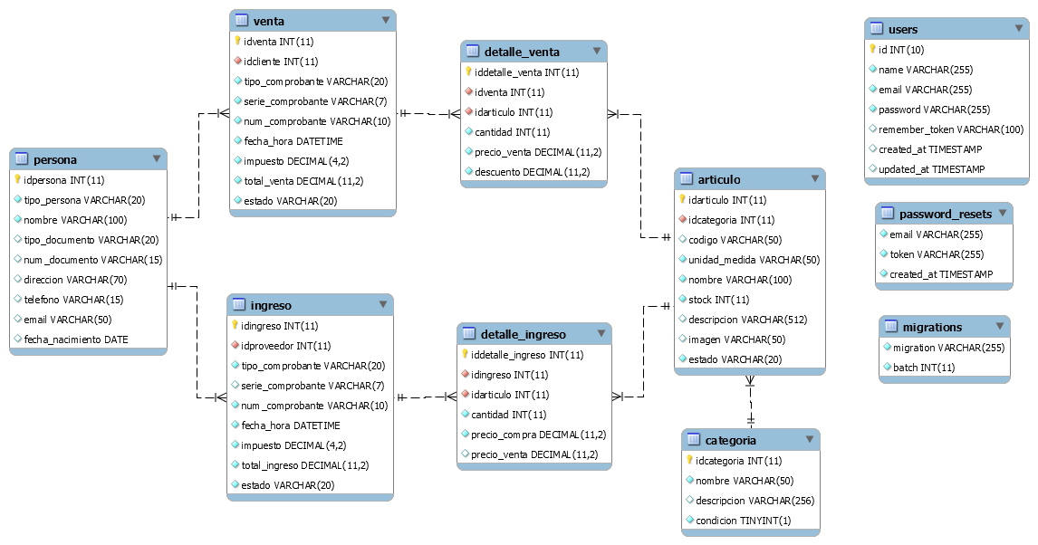

Manual de uso – diseño de pantallas
- Pantalla de inicio, iniciar sesión.
  - Ingresar el correo electrónico y la contraseña, presionar “Iniciar Sesión”: datos por defecto:
    - correo: admin@gmail.com
    - contraseña: secret

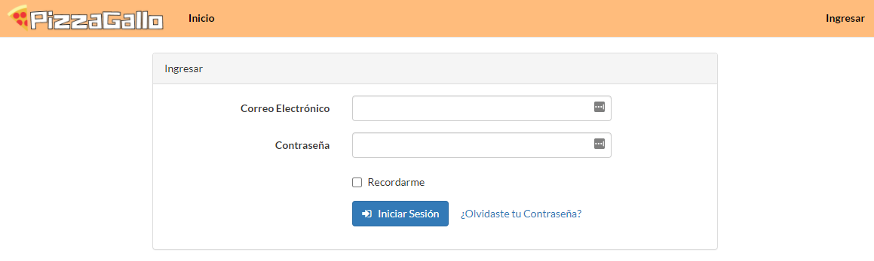

- Pantalla VENTAS: Creación
  - Seleccionar la persona registrada a vender.
  - Seleccionar tipo de comprobante (Ticket o factura)
  - Ingresar Numero serie de comprobante
  - Ingresar Numero de comprobante
  - En la sección encuadrada, seleccionar el o los artículos a vender
  - Ingresar cantidad, menor al stock disponible mostrado al lado.
  - Ingresar el precio a vender.
  - Ingresar monto de descuento
  - Presionar botón “Agregar” para adicionar el producto a vender.
  - Para cancelar, presionar el botón rojo con “X” y se restará el producto seleccionado.
  - Para efectuar la venta, presionar “Guardar”, para volver presionar “Cancelar”
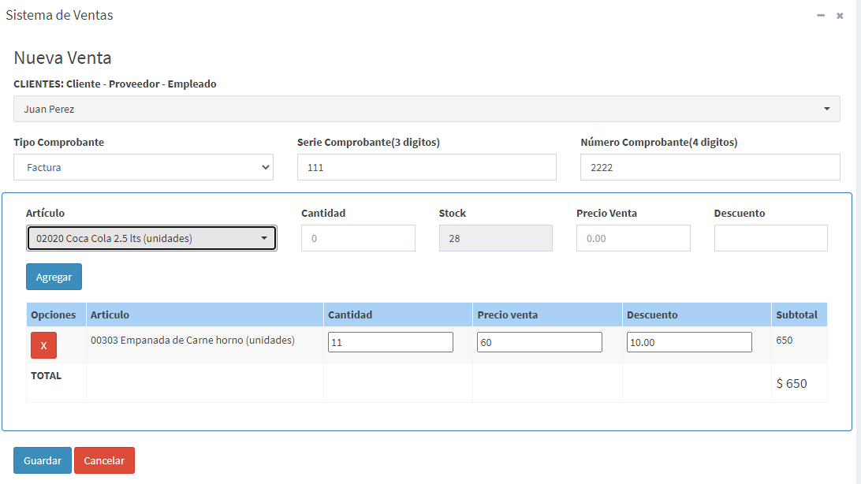

- Pantalla VENTAS: Listado – Encabezados
  - Para crear una venta nueva, presionar botón verde “Nuevo”
  - Para buscar por Numero de Comprobante, ingresar el valor y presionar “Buscar”
  - Para cancelar la venta y su estado presionar “Cancelar”
  - Para ver los detalles de la venta, presionar “Detalles”

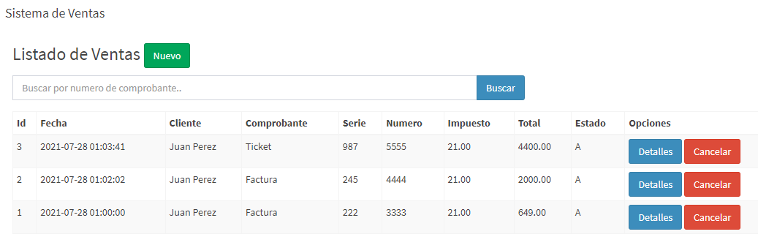
- Pantalla VENTAS: Listado – Detalles

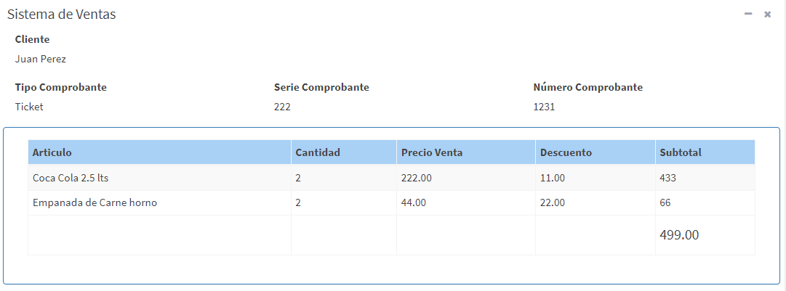

- Pantalla CLIENTE: Listados
  - Para crear un cliente nuevo, presionar botón verde “Nuevo”
  - Para buscar por Numero de dni/cuit/cuil, ingresar el valor y presionar “Buscar”
  - Para eliminar un cliente presionar “Eliminar”
  - Para editar datos del cliente, presionar “Editar”

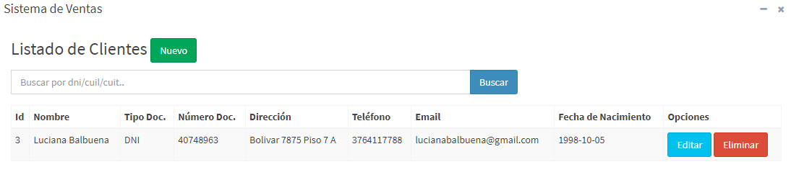

- Pantalla CLIENTE: Creación
  - Ingresar los datos personales y de contacto requeridos del cliente
  - Presionar “Guardar” para guardar y “Cancelar” para volver.
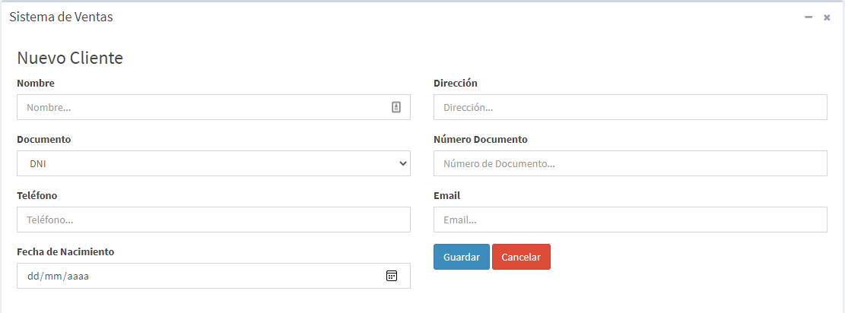

- Pantalla CLIENTE: Edicion
  - Se visualizan los datos del cliente elegido a editar, modificar aquellos campos que se deseen cambiar.
  - Para actualizar presionar “Guardar”, de lo contrario presionar “Cancelar”
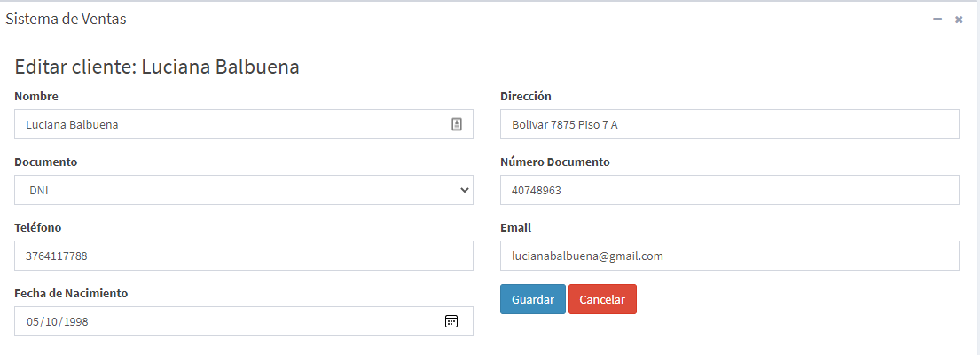

- Pantalla ARTÍCULOS: Listado
  - Para crear un articulo nuevo, presionar botón verde “Nuevo”
  - Para buscar por Nombre o Código, ingresar el valor y presionar “Buscar”
  - Para eliminar un Articulo presionar “Eliminar”
  - Para editar datos del Articulo, presionar “Editar”
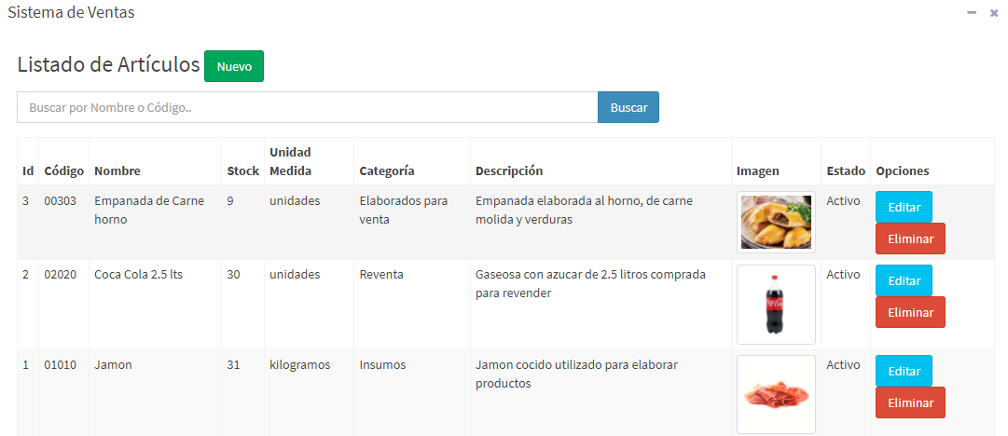
- Pantalla ARTÍCULOS: Creación
  - Ingresar los datos del articulo requeridos (imagen y descripcion opcionales)
  - Presionar “Guardar” para guardar y “Cancelar” para volver.

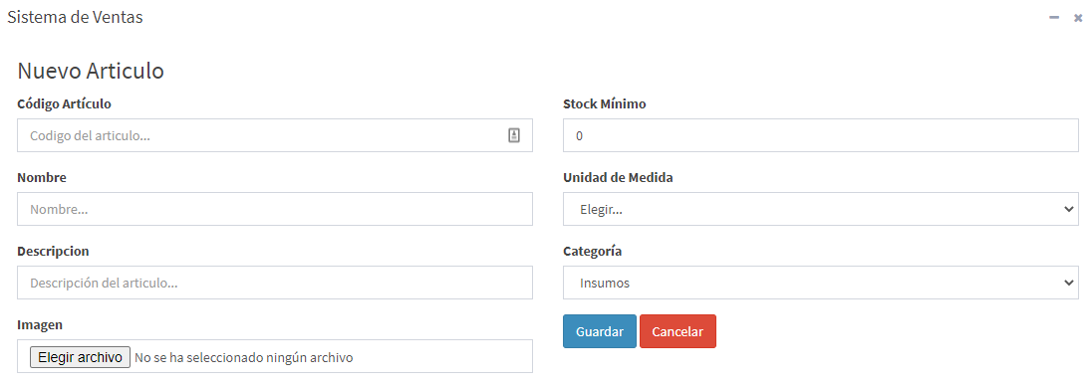
- Pantalla ARTÍCULOS: Edición
  - Se visualizan los datos del articulo elegido a editar, modificar aquellos campos que se deseen cambiar.
  - Para actualizar presionar “Guardar”, de lo contrario presionar “Cancelar”

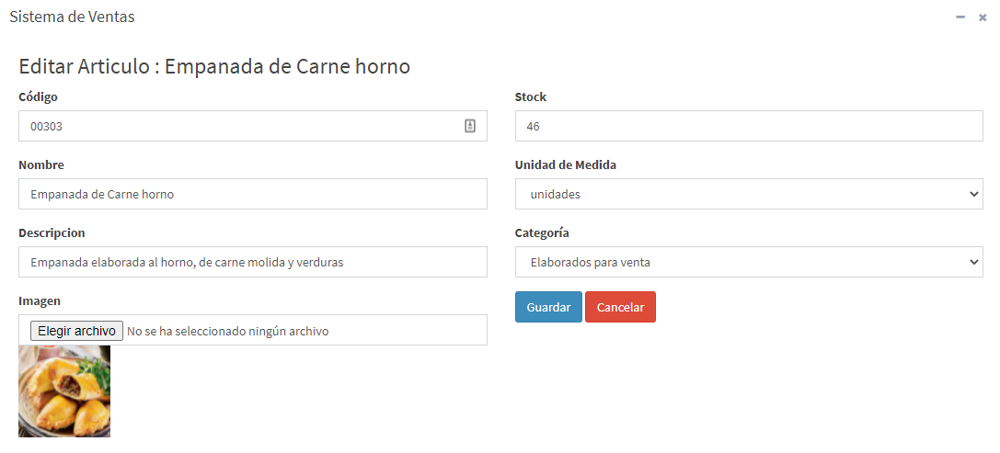

- Pantalla CATEGORIAS: Listado
  - Para crear una categoría nueva, presionar botón verde “Nuevo”
  - Para buscar por Nombre, ingresar el valor y presionar “Buscar”
  - Para eliminar una categoría, presionar “Eliminar”
  - Para editar datos de una categoria, presionar “Editar”

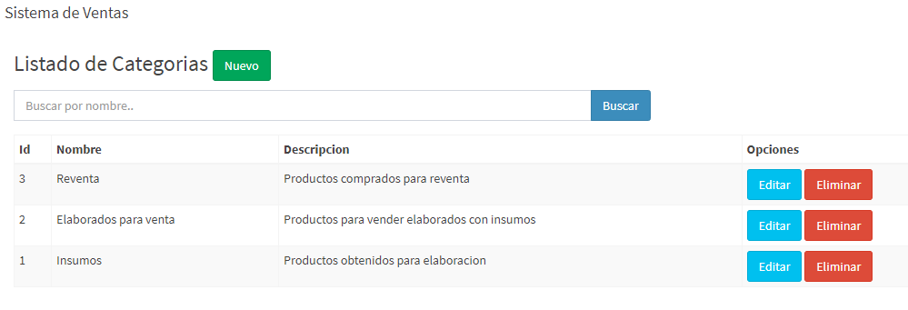

- Pantalla CATEGORIAS: Creacion
  - Ingresar los datos de la categoria requerida
  - Presionar “Guardar” para guardar y “Cancelar” para volver.

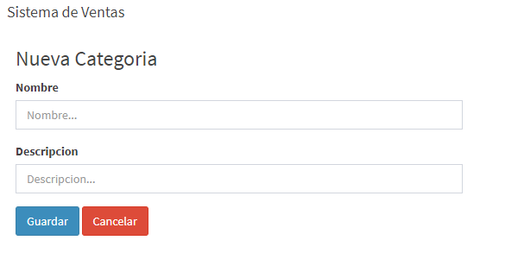

- Pantalla CATEGORIAS: Edicion
  - Se visualizan los datos de la categoria elegida a editar, modificar aquellos campos que se deseen cambiar.
  - Para actualizar presionar “Guardar”, de lo contrario presionar “Cancelar”

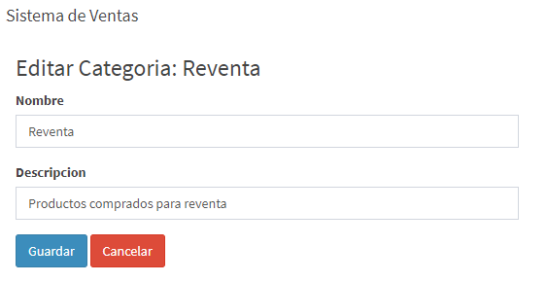

- Pantalla EMPLEADOS: Listados
  - Para crear un empleado nuevo, presionar botón verde “Nuevo”
  - Para buscar por Dni, ingresar el valor y presionar “Buscar”
  - Para eliminar un empleado, presionar “Eliminar”
  - Para editar datos de un empleado, presionar “Editar”

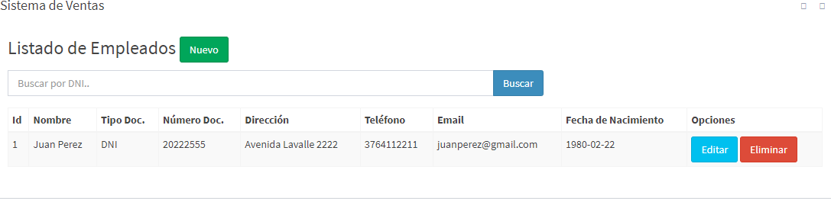

- Pantalla EMPLEADOS: Creacion
  - Ingresar los datos personales y de contacto del empleado requeridos
  - Presionar “Guardar” para guardar y “Cancelar” para volver.

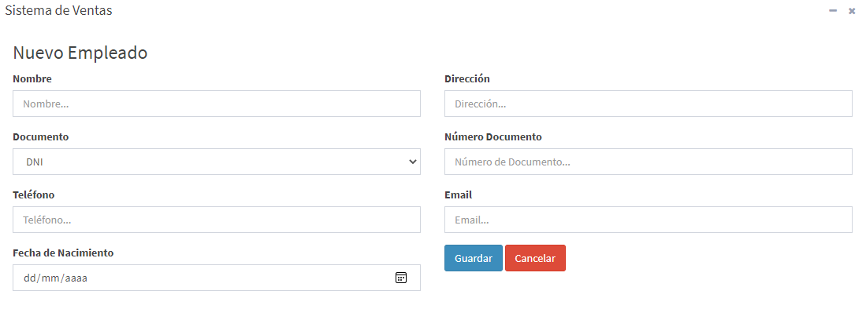

- Pantalla EMPLEADOS: Edicion
  - Se visualizan los datos del empleado elegido a editar, modificar aquellos campos que se deseen cambiar.
  - Para actualizar presionar “Guardar”, de lo contrario presionar “Cancelar”

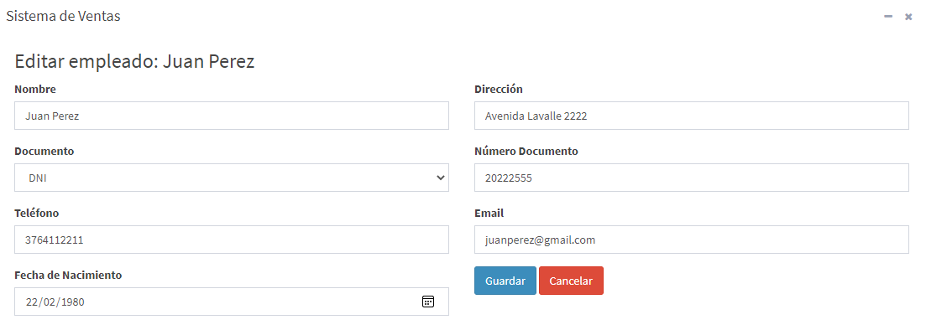

- Pantalla INGRESOS/COMPRAS: Listado – Encabezados
  - Para crear un ingreso/compra nuevo, presionar botón verde “Nuevo”
  - Para buscar por Numero de Comprobante, ingresar el valor y presionar “Buscar”
  - Para cancelar el ingreso y su estado presionar “Cancelar”
  - Para ver los detalles del ingreso, presionar “Detalles”

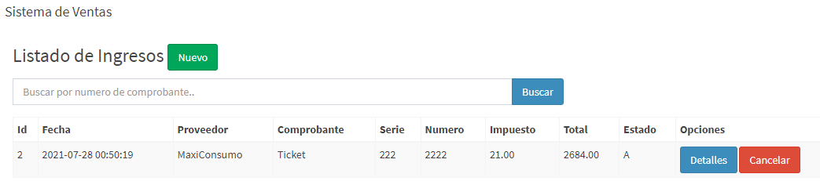

- Pantalla INGRESOS/COMPRAS: Listado - Detalles

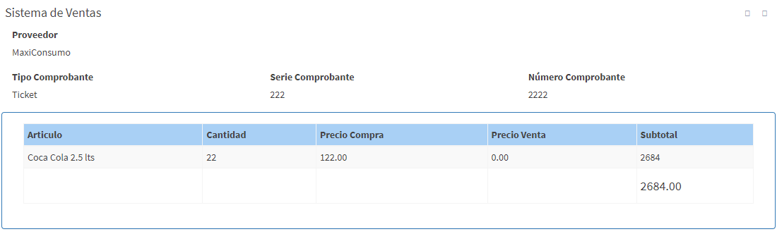

- Pantalla INGRESOS/COMPRAS: Creación
  - Seleccionar el Proveedor registrado a comprar.
  - Seleccionar tipo de comprobante (Ticket o factura)
  - Ingresar Numero serie de comprobante
  - Ingresar Numero de comprobante
  - En la sección encuadrada, seleccionar el o los artículos a comprar
  - Ingresar cantidad.
  - Ingresar el precio a vender (opcional).
  - Presionar botón “Agregar” para adicionar el producto a comprar.
  - Para cancelar, presionar el botón rojo con “X” y se restará el producto seleccionado.
  - Para efectuar la compra, presionar “Guardar”, para volver presionar “Cancelar”

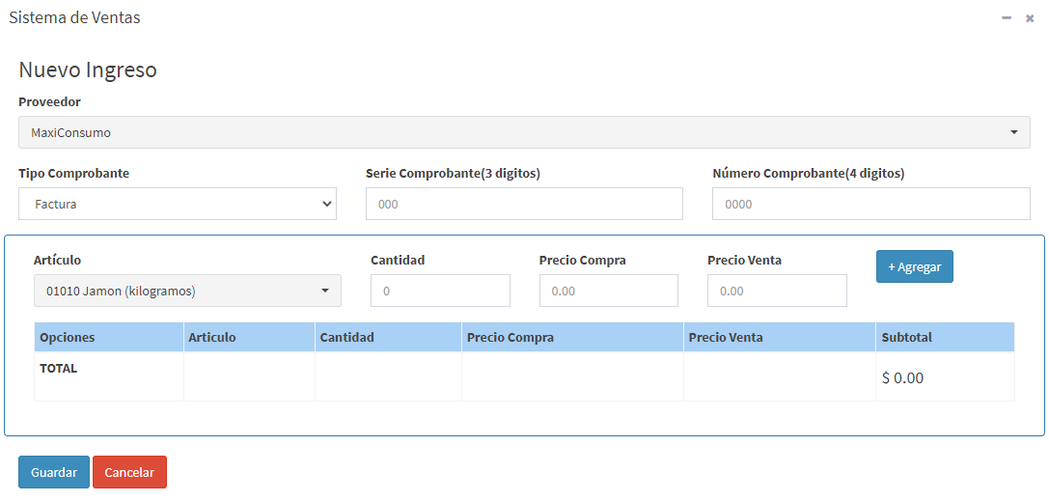

- Pantalla PROVEEDORES: Listado
  - Para crear un proveedor nuevo, presionar botón verde “Nuevo”
  - Para buscar por DNI, CUIL o CUIT, ingresar el valor y presionar “Buscar”
  - Para eliminar un proveedor presionar “Eliminar”
  - Para editar un proveedor, presionar “Editar”

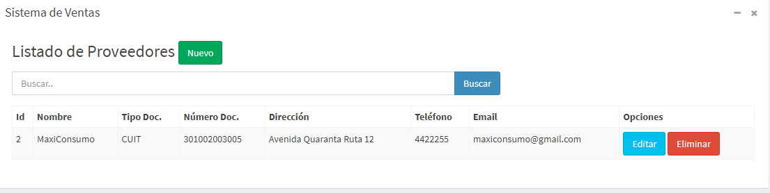
- Pantalla PROVEEDORES: Creacion
  - Ingresar los datos personales y de contacto del proveedor requeridos
  - Presionar “Guardar” para guardar y “Cancelar” para volver.

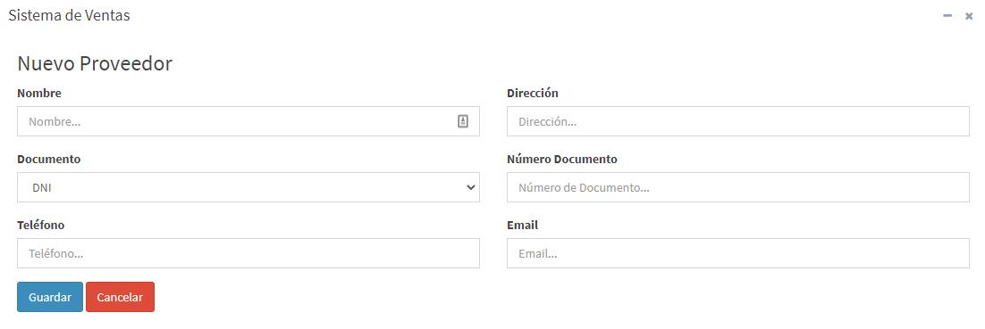

- Pantalla PROVEEDORES: Edicion
  - Se visualizan los datos del proveedor elegido a editar, modificar aquellos campos que se deseen cambiar.
  - Para actualizar presionar “Guardar”, de lo contrario presionar “Cancelar”

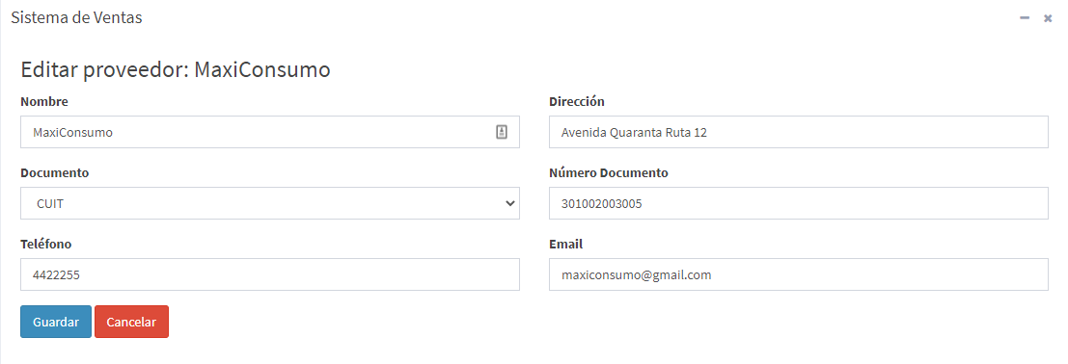

- Pantalla CAJA: Listado - Informe
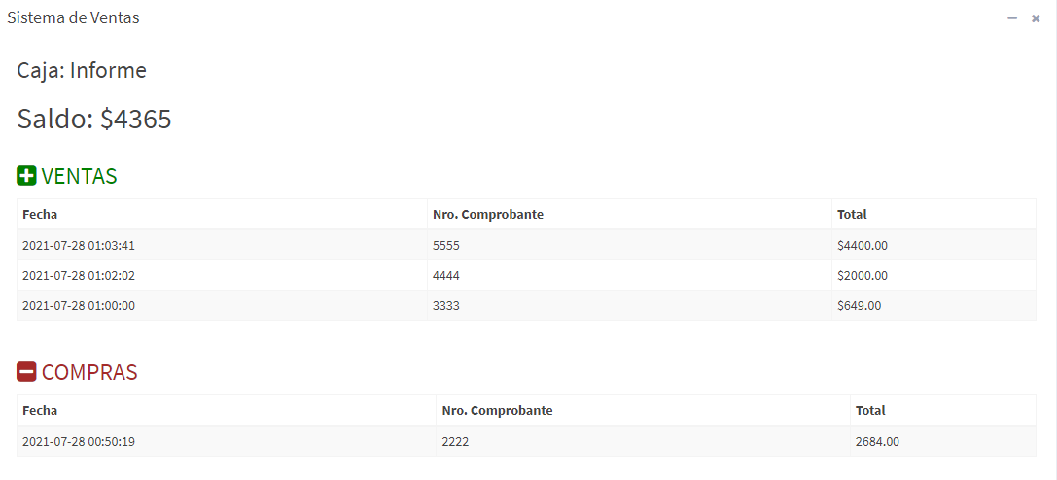
- Pantalla USUARIOS: Listados
  - Para crear un usuario nuevo, presionar botón verde “Nuevo”
  - Para buscar por Nombre, ingresar el valor y presionar “Buscar”
  - Para eliminar un usuario, presionar “Eliminar”
  - Para editar datos de un usuario, presionar “Editar”

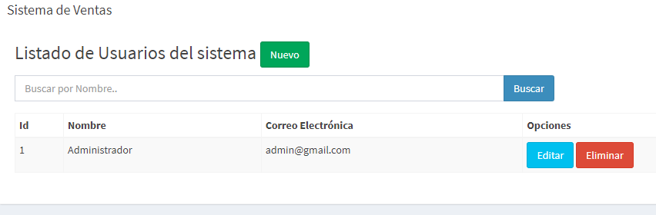
- Pantalla USUARIOS: Creacion
  - Ingresar los datos del usuario requeridos
  - Presionar “Guardar” para guardar y “Cancelar” para volver.

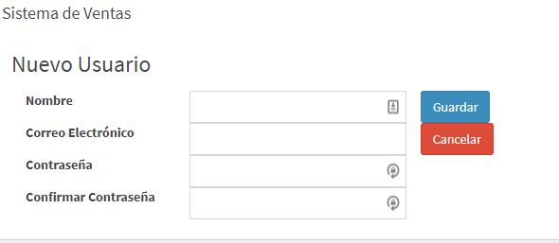
- Pantalla USUARIOS: Edicion
  - Se visualizan los datos del usuario elegido a editar, modificar aquellos campos que se deseen cambiar.
  - Volver a ingresar la contraseña.
  - Para actualizar presionar “Guardar”, de lo contrario presionar “Cancelar”

